Қор нарығына бағытталған соққы

Негізгі деңгей

- Бір бөтелке шырынның құны 60 т, ал шоколадтың бір плиткасының құны 70 т. j бөтелке шырын мен c шоколад плиткасының жалпы құнының формуласы: T = 60j + 70c. Формуланы қолданып, келесі жағдайлар үшін жалпы бағаны есептеңіз:

a) j = 2 және c = 1 b) j = 3 және c = 0

c) j = 4 және c = 3 d) j = 2 және c = 10

e) j = 3 және c = 4 f) j = 0 және c = 6

2) Жеті бала, ақшаны әр қайсысы £7,14 алатындай, теңдей бөліп алды. Сол кезде 2p артық қалды.

a) Оларға берілген жалпы ақша қанша еді?

b) Егер оларға £10 берілсе, әрқайсысы қаншадан алар еді?

3) Төмендегі осьтік кестені қолданып, нарықтық фондтағы акциялардың жалпы құнын көрсететін график сызыңыз. Егер £50-қа 60 акция алуға болатын болса, осы аударымды көрсететін түзу сызықты график сызыңыз.

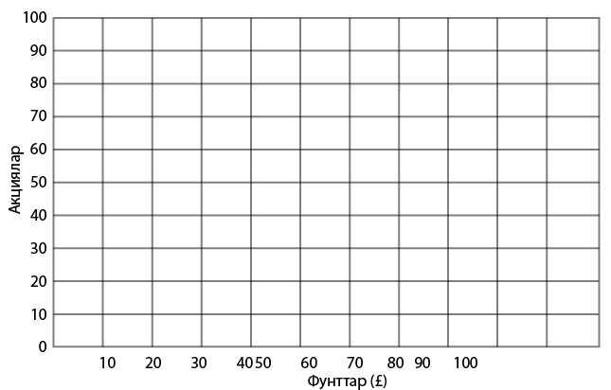

a) Графтикті қолданып, төмендегі ақшаларға қанша акция алуға болатынын есептеңіз:

(i) £30 (ii) £15 (iii) £80

b) Графикті қолданып, төмендегі акцияларды қандай бағаға сатып алуға болатынын есептеңіз:

(i) 30 акция (ii) 80 акция (iii) 100 акция

Орташа деңгей

1) Төмендегі осьтік кестені қолданып, нарықтық фондтағы акциялардың жалпы құнын көрсететін график сызыңыз. Егер £50-қа 60 акция алуға болатын болса, осы аударымды көрсететін түзу сызықты график сызыңыз.

a) Графтикті қолданып, төмендегі ақшаларға қанша акция алуға болатынын есептеңіз:

(i) £30 (ii) £15 (iii) £80

b) Графикті қолданып, төмендегі акцияларды қандай бағаға сатып алуға болатынын есептеңіз:

(i) 30 акция (ii) 80 акция (iii) 100 акция

2) Фонд маклерінен алынған әр акцияның құны £3 және келісім жарнасы £50.

a) Фонд маклерінен алынған n акция с жалпы құнын фунтпен көрсететін өрнекті жазыңыз.

b) 200 акция алғандағы бағаны есептеңіз.

c) £1000-қа қанша акция сатып алуға болады?

3) Нарықтағы акциялардың құны уақыт өткеніне байланысты өсіп немесе төмендеп тұрады. Төмендегі график фонд бағамының 2007-2012 жылдар арасындағы ауытқуларын көрсетеді.
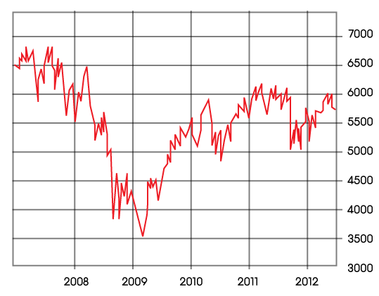
a) Қай жылы фонд бағамы ең төмен болған?

b) Қай жылы фонд бағамы ең жоғары болған?

c) 2009-2010 жылдар ортасынан фонд бағамы тұрақты өскен. 2010 жылдың басынан 2011 жылдың ортасына дейін фонд бағамы қалай өзгергенін талқылаңыз.

Тереңдетілген деңгей

1) Фонд маклерінен алынған әр акцияның құны £3 және келісім жарнасы £50.

a) Фонд маклерінен алынған n акция с жалпы құнын фунтпен көрсететін өрнекті жазыңыз.

b) 200 акция алғандағы бағаны есептеңіз.

c) £1000-қа қанша акция сатып алуға болады?

2) Нарықтағы акциялардың құны уақыт өткеніне байланысты өсіп немесе төмендеп тұрады. Төмендегі график фонд бағамының 2007-2012 жылдар арасындаға ауытқуларын көрсетеді.
a) Қай жылы фонд бағамы ең төмен болған?

b) Қай жылы фонд бағамы ең жоғары болған?

c) 2009-2010 жылдар ортасынан фонд бағамы тұрақты өскен. 2010 жылдың басынан 2011 жылдың ортасына дейін фонд бағамы қалай өзгергенін талқылаңыз.

3) Төменде мұнай бағамының (£s) этилденбеген бензиннің бір литрінің жалпы құнына шаққандағы суреті көрсетілген.

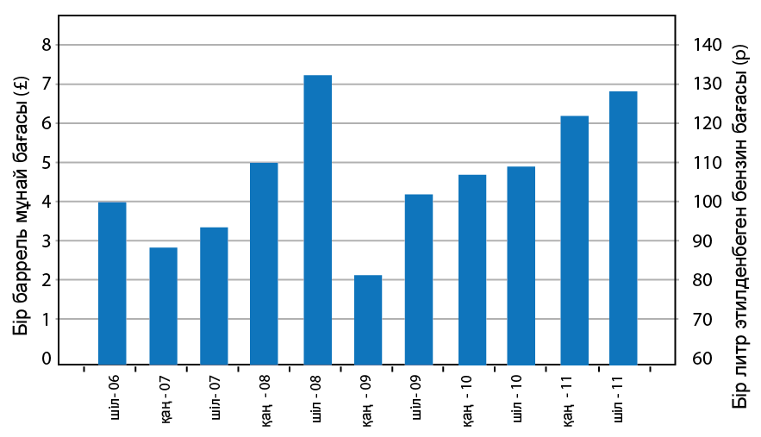

a) Қай кезде мұнай бағамы ең жоғары болған?

b) Бензин бағамы қай кезде ең жоғары болған?

c) Жоғарыдағы диаграмманы қолданып, 2012 жылдың шілдесінде мұнай құны қандай болу мүмкіндігін болжаңдар.

d) Мұнай бағамы мен бензин бағамы арасындағы корреляция қандай?

Жауаптар

Негізгі деңгей

1) a) £1,90 b) £1,80 c) £4,50 d) £8,20 e) £ 4,60 f)£4,20

2) a) £50 b) £5,71

3) a) (i) 36 (ii) 18 (iii) 96

b) (i) £25 (ii) £67 (iii) £83

Орташа деңгей

1) a) (i) 36 (ii) 18 (iii) 96

b) (i) £25 (ii) £67 (iii) £83

2) a) c = 3n + 50 b) £650 c) 316

3) a) 2009 b) 2008 c) Алдымен тез өсіп, кейін бірден құлдилаған

Тереңдетілген деңгей

1) a) c = 3n + 50 b) £650 c) 316

2) a) 2009 b) 2008 c) Алдымен тез өсіп, кейін бірден құлдилаған

3) a) 2008 шілдесі b) J 2011 шілдесі c) шамамен £80

d) Оң: мұнай бағамы өссе, бензин бағамы да өседі

